 | ГРАФИК
 | подвоза питьевой воды в Ленинском районе г. Саратова
 | 19 июня 2019г.
Адрес подачи воды | Организация обеспечивающая подвоз воды |  | Автомобиль | Время подачи  примечания
Подвоз питьевой воды
ул. Одесская, 46а,  (8 ГКБ, роддом) | ООО «Концессии водоснабжения - Саратов». |  | ГАЗ-473844, гос.номер а998ку вод. | 10:00 – 15:00  17:00 – 20:00
Ул. Мира, 19 | ООО «Концессии водоснабжения - Саратов». |  | ЗИЛ -КО510, гос.номер х871КА | 10:00- 15:00
Ул. Лунная, 45 | ООО «Концессии водоснабжения - Саратов». |  | ЗИЛ -КО510, гос.номер х871КА | 17:00- 20:00
Оперативный дежурный | 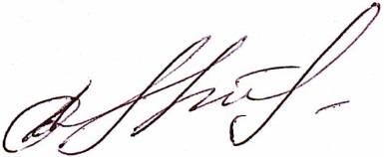 | А.В. Савватеев

